
We schrijven onze naam
in dit jubileumjaar
met gouden letters!!

Sport voor visueel beperkten

JAARVERSLAG 2022

Van het bestuur
Door: Mirjam van Wijk

Beste lezer,

In dit jubileumjaar van onze vereniging, Cormeta bestaat 50 jaar op 28 november 2023, neem ik het toetsenbord weer eens onder de vingers om het voorwoord voor ons jaarverslag te typen. Gelukkig werd 2022 niet meer zo erg door corona gedomineerd en konden onze sportactiviteiten weer het hele jaar doorgaan.

Dat stemt natuurlijk vrolijk, maar het bestuur kreeg dit jaar ook heel wat best wel pittige knelpunten voor de kiezen. Voor alle knelpunten is gelukkig een passende oplossing gevonden of gecreëerd.

Cormeta, sport voor visueel beperkten
Secretariaat: Mirjam van Wijk
Adres: Tiber 68, 1186 KT Amstelveen.
Telefoon: 020 – 647 52 41.
E-mail: secretaris@cormeta.nl
Website: www.cormeta.nl
IBAN: NL 73 INGB 0004 6069 82
Ten name van Cormeta Amstelveen.
De grootste vier licht ik er even uit voor een nadere toelichting.
Het gaat dan om: het vertrek van onze voorzitter tevens zwemcoördinator, het zoeken naar een andere stalling voor onze tandems, het zoeken naar een oplossing voor de hoge kosten voor het huren van het instructiebad van het zwembad en de invoering van de Wet Bestuur en Toezicht Rechtspersonen (WBTR).

* In het voorjaar meldde onze toenmalige voorzitter Mireille Willemse aan de andere leden van het bestuur dat zij naar een ander deel van het land ging verhuizen. Hierdoor raakte de vereniging in één keer haar voorzitter en haar zwemcoördinator kwijt.
In de zoektocht naar een nieuwe voorzitter zijn er veel leden benaderd en is ook aan al onze vrijwilligers gevraagd of zij zitting in het bestuur wilden nemen, maar helaas zonder succes. Gelukkig bood Wolter Kramer tijdens de algemene ledenvergadering aan het bestuur te willen ondersteunen en besloot hij tijdens onze eerstvolgende bestuursvergadering als algemeen lid aan het bestuur deel te nemen.

De samenstelling van het bestuur is nu als volgt:
- Henk Nobel, penningmeester
- Mirjam van Wijk, waarnemend
voorzitter/secretaris
- Wolter Kramer, lid
- Jean Popppes, lid en
- Frank Wolkers, lid.

Wij bedanken Mireille nogmaals voor haar inzet voor de vereniging en Wolter voor het plaatsnemen in het bestuur!

* Vervolgens bereikte ons in juni het bericht van de Hoge school Van Amsterdam (HVA) dat de tandems van Cormeta voor 1 augustus uit de stalling van de HVA weg moesten zijn en ze niet met de HVA konden meeverhuizen naar hun nieuwe locatie. Het was erg jammer dat we deze, voor de tandemgroep ideale locatie, zo nabij het Amstelstation moesten verlaten, maar helaas kon dat niet anders omdat dat gebouw van de HVA gesloopt ging worden. In het gezellige en sfeervolle stukje over het tandem rijden, later in dit jaarverslag, kun je het vervolg van dit verhaal verder lezen.

* Per 1 januari 2022 moest Cormeta naast de huur van het wedstrijdbad ook voor de huur van het instructiebad gaan betalen en daardoor werden de kosten voor het zwemmen voor Cormeta te hoog. Omdat we in overleg met de gemeente Amstel–veen en zwembad De Meerkamp niet tot een oplossing konden komen, waren we erg blij dat het Bartiméus Fonds en de LSBS in het najaar van 2021 ons in deze bijzondere situatie subsidie toekenden om naar een structurele oplossing voor dit financiële probleem te zoeken. Samen met de regiocoördinator aangepast sporten Amstel- en Meerlanden hebben we dit jaar onder andere met de gemeente Amsterdam gesproken. Daarnaast is er ook bij de Johan Cruyff Foundation geïnformeerd naar het zwembad van Only Friends in Amsterdam Noord en hebben wij zowel Visio Amsterdam als de Visio school in Amsterdam om financiële hulp gevraagd. Dit alles leverde geen oplossing met minder kosten op en daarom heeft het bestuur helaas uiteindelijk moeten besluiten per 1 januari 2023 met het leszwemmen in het ondiepe instructiebad te stoppen. In de bijdrage over het zwemmen kun je lezen welke gevolgen dat voor de kinderen heeft en welke ontwikkelingen er nog meer binnen de zwemgroep plaatsvonden.

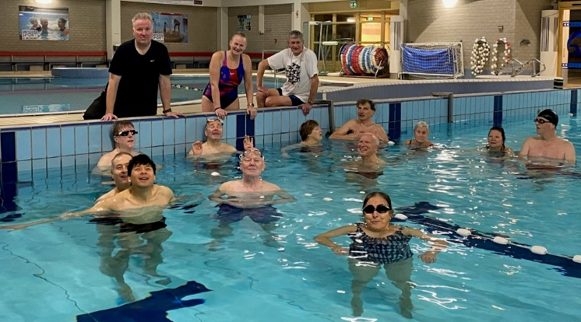

De zwemmers, hier even bij elkaar voor een plaatje

* Het laatste waar we dit jaar veel tijd en energie in moesten steken is de invoering van de Wet Bestuur en Toezicht Rechtspersonen (WBTR). Deze wet regelt dat er binnen stichtingen en verenigingen veel meer afspraken op papier moeten worden vastgelegd. Om aan de WBTR te kunnen voldoen, zijn we onder andere bezig onze statuten aan te passen en gaan we ook een vertrouwenspersoon voor onze hele vereniging aanstellen. In dit kader hebben we verder de gedragscodes voor sporters en de gedragscodes voor bestuursleden en vrijwilligers voor Cormeta vastgesteld en onder alle leden en vrijwilligers verspreid en op onze website gepubliceerd.
Het bestuur is niet blij met al deze extra regels, maar omdat het om een wet gaat moeten we ons daar wel aan houden.

Aan het eind van dit stukje van het bestuur nog kort informatie over de leden en vrijwilligers die Cormeta verlaten hebben en de nieuwe mensen die sinds 2022 bij onze vereniging horen:
* Vijf leden hebben hun lidmaatschap beëindigd, het betreft Els Assies, Ans Bloemink, Cornelis van den Ende, Ahmad Heidari en Mireille Willemse
* De vrijwilligers die er dit jaar mee stopten zijn: Aartje Blaauboer, Antoinette van den Berg, Brechtje Bergstra, Jaap van Dijk, Hein Hoefnagels, Aletta van Oostveen-Moon, Peter van den Outenaar, Renny Popping, Elza van Staaveren en Jan-willem van Stuijvenberg. Wij danken hen voor hun, vaak tientallen jaren, inzet!
* Het aantal leden blijft op 33 staan, omdat we de volgende nieuwe leden mochten inschrijven: Kees van Ammerlaan, Ellen van der Grijn, Guus Kusters, Marian de Nijs en Saïda Tromp.
* Er kwamen helaas niet veel nieuwe vrijwilligers bij. Naast een oude bekende Adriaan Jeukens hebben we alleen Wil de Nijs aan onze vrijwilligers toegevoegd.
We heten al onze nieuwe leden en vrijwilligers hartelijk welkom en wensen ze toe dat zij veel plezier tijdens onze activiteiten zullen hebben!
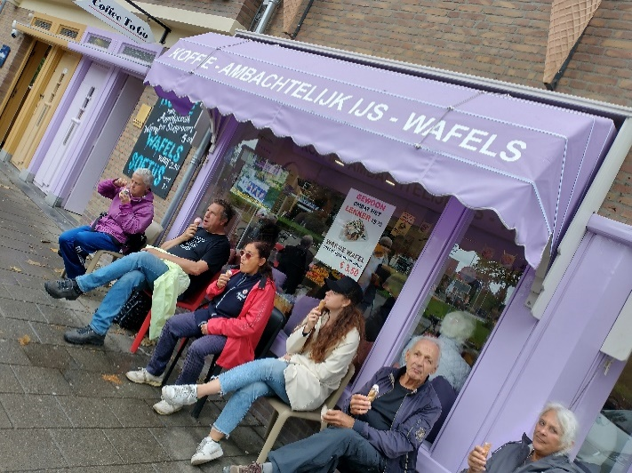
Sporten is leuk, maar af en toe een pauze maakt het ook nog gezellig! Maar vallen jullie niet van dat schuine plaatje af?

Tot slot wil ik al onze vrijwilligers in het zonnetje zetten. Zij maken het voor ons mogelijk dat wij van het tandem rijden, wandelen en zwemmen kunnen genieten. In de stukjes hierna kun je hier meer over lezen. Enorm bedankt voor jullie inzet en trouwe hulp!

Ook zijn we veel dank verschuldigd aan diverse organisaties en donateurs die onze vereniging financieel steunen. In het financiële deel aan het eind van dit jaarverslag noemen we de namen van deze organisaties en kun je zien hoe ruimhartig er gegeven wordt. Dankzij al deze donateurs kan onze vereniging al bijna 50 jaar sportactiviteiten aan visueel beperkten aanbieden.

Wil je ons ook steunen of een bijdrage geven om ons komend jubileum groots te kunnen vieren? Je gift is welkom op rekeningnummer NL 73 INGB 0004 6069 82 ten name van Cormeta in Amstelveen.

Alvast onze dank en veel leesplezier gewenst bij het lezen van dit jaarverslag!

Vriendelijke en sportieve groet,
Mirjam van Wijk, secretaris

Tandem rijden
door: Marij Bosdriesz

Eindelijk geen last meer van coronamaatregelen!
Toch konden we in april de eerste tocht niet maken. Nu was het weer de oorzaak. Het was echt te slecht om zelfs maar een kort tochtje te maken, helaas. Maar de andere zeven keer konden we wel opstappen.

- Bezetting
We konden dit jaar weer verschillende nieuwe voorrijders verwelkomen! Maar de oude club bleef toch ook behoorlijk constant. Van enkele trouwe fietsers hebben we afscheid moeten nemen. Els is gestopt met het fietsen en daarom is ook Hein afgehaakt. Halverwege stopte ook Cornelis met tandemmen en bij de voorrijders nam ook Pieter Porsius afscheid.
Aan het einde van het seizoen meldden zich, bij een fietstocht van de STAG een paar nieuwe achterrijders en een nieuwe voorrijder aan voor het seizoen 2023. Van harte welkom!
Netty en het bestuur hebben er het afgelopen jaar hard aan gewerkt om het bestand met voorrijders goed op orde te brengen. En de app-groep per fietstocht, die Netty elke maand maakt, werkt heel fijn. Alleen moeten we Gerda dan niet vergeten te informeren…



Sorry!

- Elektrische tandem

Vorig jaar heft het bestuur een crowdfunding opgezet en met de opbrengst daarvan konden we een mooie elektrische tandem aanschaffen! Een Sparta. Dit jaar konden we er ook echt op gaan fietsen! En die tandem fietst echt heerlijk!

We proberen het een beetje af te wisselen wie er op fietst, zodat verschillende voor- en achterrijders daar een keer gebruik van kunnen maken. Niet iedereen vindt het fijn of nodig, maar voor sommige voor- en achterrijders is het een uitkomst.

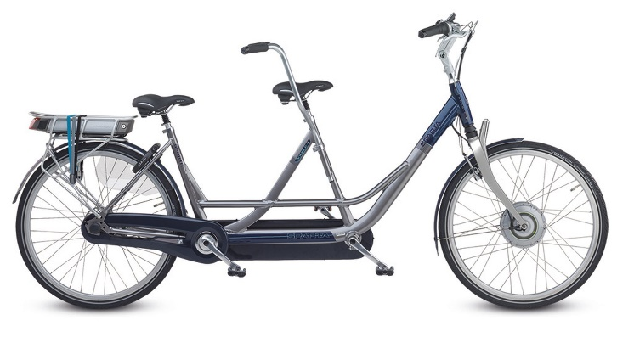
Dit is ‘m!

- Stalling
We wisten al bij de start van het seizoen dat de tandems in de zomer van 2022 weg zouden moeten uit de personeelsstalling van de Hogeschool van Amsterdam (HvA). In augustus was het dan echt zo ver. Dus al maanden daarvoor gingen we weer hard op zoek naar een nieuwe stalling. Iedereen informeerde in zijn of haar omgeving, het bestuur onderzocht mogelijkheden en Netty en Marij bezochten alle kantoren, hotels en andere grote gebouwen rond het Amstelstation … Het leverde helaas niets op.

Dan maar voor de rest van het seizoen ‘gewoon’ in de (betaalde) fietsenstaling van de NS , dachten we … En een hele gulle gever uit eigen gelederen maakte dat financieel ook mogelijk. Maar toen belandden we in een enorme bureaucratie tussen de beheerder van de fietsenstalling, het bedrijf waar de medewerkers van de stalling in dienst zijn, NS fietsenstallingen landelijk, NS businesskaarten, en nog zo wat afdelingen … Om een heel lang verhaal kort te maken: het bleek onmogelijk om onze tandems in de betaalde stalling te plaatsen!

Maar … een vertwijfeld mailtje van Marij naar NS Gebouwen en Beheer kwam terecht bij de stationsmanager van het Amstelstation! En hij reageerde. En ook nog heel positief! NS wil meer gaan doen aan maatschappelijke doelen. Over een paar jaar komt er in de stationsruimten een plek beschikbaar, die hij daarvoor wil inrichten, in overleg met het bestuur van Cormeta en andere organisaties. Onze tandems zouden daar dan ook een plek kunnen krijgen. In de tussentijd kunnen onze tandems terecht in een nieuw stuk fietsenstalling dat de NS heeft overgenomen van … de HvA! Niet onze oude stalling, maar de voormalige studentenfietsenstalling, die over twee jaar een hele grote extra fietsenstalling onder het Amstelstation moet gaan worden. Gelukkig voorlopig dus weer onder dak en op termijn zicht op een mooie oplossing.

Helemaal voorspoedig ging het later in het jaar echter niet … Toen Wojtek bij de stalling kwam voor onderhoud, bleek die onder water te staan! Geen hoog water en gelukkig was er een hoger gelegen stuk waar we onze tandems naar toe hebben kunnen verplaatsen. Maar tot op heden (februari 2023) is dit probleem helaas nog niet opgelost. Oorzaak: de HvA heeft alle elektra afgesloten, waardoor de pomp die het water in de stalling moet wegpompen het niet meer doet en dit blijkt niet zomaar weer aangesloten te kunnen worden. Er wordt aan gewerkt!

-Onderhoud van de tandems
Ook dit jaar heeft Wojtek, in opdracht van en betaald door Jack van CST, onze tandems weer zo goed mogelijk onderhouden. Bij een van onze ritten fietste hij zelfs een eindje mee met zijn reparatiebakfiets om ons zo nodig nog even bij te staan! We zijn er nog steeds heel blij mee. Adriaan, de vader van Floor, die dit alles mogelijk heeft gemaakt, fietste op een van onze tochten nog een keertje mee! Hartstikke leuk! We mogen het komende seizoen ook op kosten van CST een aantal nieuwe fietstassen kopen. Heel fijn!

Inmiddels heeft Gerda via haar uitgebreide netwerk voor nog vijf extra tandems gezorgd. Drie ervan zijn door Peter uitgeprobeerd en naar de stalling gereden. We moeten in het nieuwe seizoen alle tandems goed laten onderzoeken en dan beslissen welke we nu gaan afdanken en welke er echt nog een paar jaar mee kunnen.

De sporttandems van de A.L.S. stichting staan nu nog in de garage van Lex. Die zullen binnenkort ook weer gerepareerd en naar het Amstelstation verplaatst worden.

- De fietstochten

- Fietstocht 8 mei 2022
Deelnemers: Gerda met Han, Ruud met Floor, Cornelis met Marij, Wolter met Ben.
Bij het organiseren vooraf begonnen we met acht koppels. Daar bleven er uiteindelijk maar vier van over. Veel (late) afmeldingen, wat erg vervelend was. Maar de thuisblijvers hadden pech, want het was een hele fijne tocht.
We hebben ongeveer 50 kilometer gefietst door Waterland. Via Ransdorp naar Zuiderwoude gereden en van daar via Uitdam naar Monnickendam. Daar hebben we bij het Mirrorpaviljoen geluncht. Terug via Broek in Waterland en dan helemaal langs het Noord-Hollands kanaal door Noord. Natuurlijk mocht een ijsje bij IJskoud in Noord niet ontbreken. Daarna via het Vliegenbos naar de pont en daarmee de oversteek gemaakt naar het Azartplein en daarvandaan weer terug naar het Amstelstation.

- Fietstocht 12 juni 2022
Deelnemers: Wolter met Pieter P., Gerda met Ron, Willemien met Hennie, Ellen met Jack, Frank met Francine, Maria met Peter, Marij met Jean …
Maar met dat laatste koppel ging het mis; Jean bleek zich ziek gemeld te hebben, waardoor Francine voor niets naar IJburg is gefietst en Marij kreeg een acute aanval van wat achteraf een virus op haar evenwichtsorgaan bleek te zijn. Maar toen was het niet duidelijk en werd door Pieter resoluut een ambulance gebeld. De ambulancebroeder wist het ook niet precies, maar vermoedde dat het toch geen TIA was en nam haar toch niet mee. Met een taxi werd ze naar huis gebracht. Geluk bij een ongeluk was dat er doordat Jean ziek was geen voor- of achterrijder te veel of te weinig was…

Nadat Pieter, die -heel lief- steeds bij Marij was gebleven, ook aansloot bij de groep ging de tocht van start. De route ging eerst langs het Amsterdam-Rijnkanaal en daarna door naar Muiden. Van Muiden naar Naarden, waar geluncht werd in Het Hert. Daarna en mooie route langs de randen van het Naardermeer, op weg naar Weesp. Ook daar kennen we inmiddels de ijsboer goed en het was mooi weer, dus lieten we het ons smaken.
Langs de Gaasperplas en door Diemen weer terug naar het Amstelstation.

- Fietstocht 3 juli 2022
Deelnemers: Ruud met Aartje, Jean met Jack, Gerda met Ben L., Willemien met Pieter P., Lex met Marij, Ellen met Peter van D., Frank met Antoinette, Maria met Ron.,

Deze zondag weer eens richting De Ronde Hoep. Via het Diemerpark naar de Diemer Vierhoek (een wandelgebiedje) en daarvandaan naar Weesp. Dan vanaf Driemond langs het Gein in de richting van Abcoude gefietst. Het gebruikelijke restaurant daar had geen plek voor ons, dus hebben we de route via Baambrugge laten lopen en hebben we daar bij restaurant De Punt (en de voorkant van dat restaurant heeft echt de vorm van een punt!) geluncht. Heel gastvrije mensen en lekkere broodjes. Een leuke aanwinst voor onze lunchplekken!
Langs de Waver en de Amstel (het ijsje in Ouderkerk werd ditmaal overgeslagen) terug naar het Amstelstation.

Restaurant de Punt

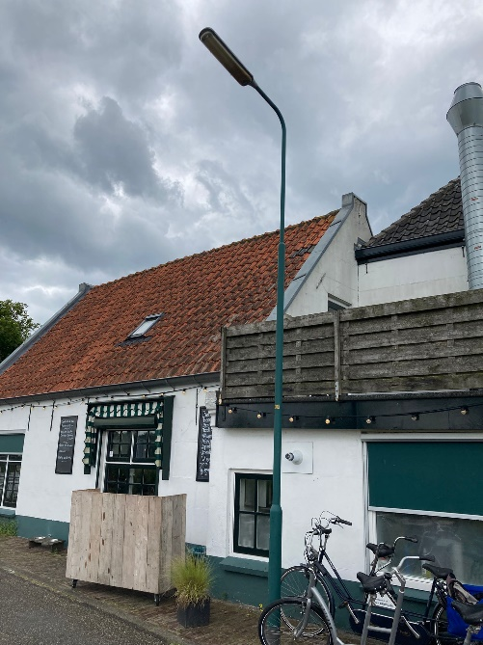

- Fietstocht 7 augustus 2022
Deelnemers: Wolter met Floor, Gerda met Peter van D., Willemien met Jack, Ellen met Ben D., Frank met Connie, Maria met Hessel Bergh (nieuw), Jean met Francine.

Vandaag reden we richting De Kwakel en Kudelstaart. We fietsten een flink stuk langs de Amstel, eerst naar Ouderkerk aan de Amstel en toen door naar Uithoorn. Daar verlieten we de Amstel en reden naar Vrouwenakker en via de punt van de Nieuwveenseplassen naar Kudelstaart, aan de Westeinderplassen. Daar werd geluncht bij Café op de Hoek.
De route terug ging langs de Westeinderplassen naar Aalsmeer en van daar langs de Oude Meer en door het Amsterdamse Bos. Weer naar het Amstelstation.

- Fietstocht 4 september 2022
Deelnemers: De precieze combi’s zijn niet meer terug te vinden in de mail of appgroep, maar in ieder geval fietsten op 4 september mee: Ruud, Maria, Jean, Jack, Bert, Francine, Conny en Marij.

Vandaag startten we voor het eerst vanuit onze nieuwe stalling! De route ging door het Diemerpark (op IJburg) en van daar naar Muiden en Muiderberg. Toen via het Naarderbos naar Naarden om dan door het Naarderbos op weg te gaan naar de lunchplek vlak voor Weesp. Weer eens op een nieuwe plek! Paviljoen Uit & Meer, mooi aan het water gelegen. Lekker in de zon buiten op het terras gezeten.

De terugreis ging langs de Gaasperplas en door Zuidoost weer terug naar het Amstelstation.

- Fietstocht 2 oktober 2022
Deelnemers: Maria met Peter, Jean met Hennie, Lex met Francine, Wolter met Valerie, Gerda met Ben L., Ruud met Adriaan, Frank met Marij.

Dwars door de stad, door rustige straten en vrije fietspaden naar Amsterdam West gereden. Dan door de Brettenzone naar Halfweg, waar we de Houtrakpolder in gingen; een prachtig landelijk gebied. De route bracht ons naar Spaarndam, waar we lunchten in he ons goed bekende Café Spaarndam, waar we heel warm welkom werden geheten door barman Léon, de beste barman die we kennen! Hij vertelde ons dat het pand al dateert van 1400 en dat het al sinds 1517 een café is.

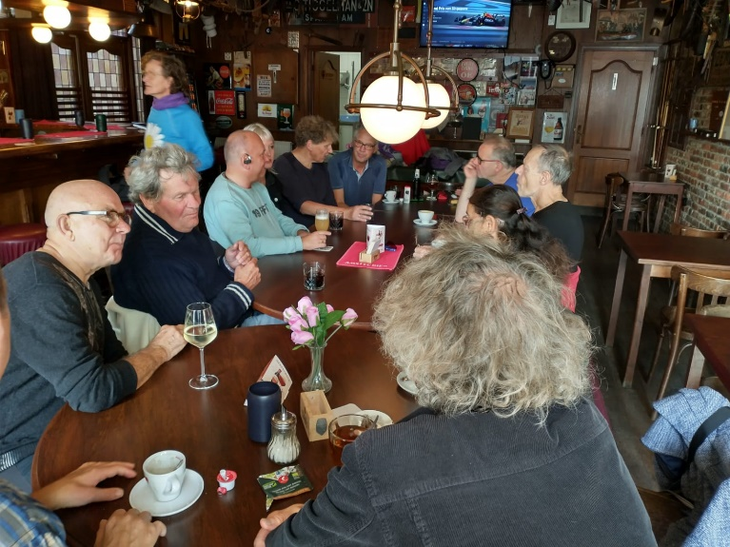
Ja, als je de barman goed kent….

Na de lunch weer op de pedalen en via een andere route terug naar Halfweg, daar het spoor en de weg overgestoken om richting Lijnden te fietsen en dan langs de Akerpolder naar het Oude Sloten. Ook daar kennen we een goede ijscoman, dus we lieten het ons smaken!
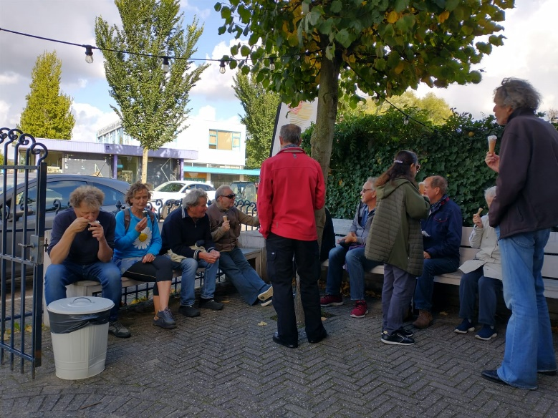
Langs De Nieuwe Meer en dan over het sluisje, over het IJsbaanpad en het Beatrixpark weer terug naar onze thuisbasis, het Amstelstation.

- Fietstocht 13 november 2022
Eigenlijk zouden we op 6 november weer fietsen, maar het weer was zo slecht dat we dat afgelast hebben. Frank opperde toen dat het een week later, op 13 november heel mooi weer zou zijn en of we het niet een week zouden kunnen uitstellen. Er waren genoeg mensen die dat een goed plan vonden, dus dat hebben we gedaan!

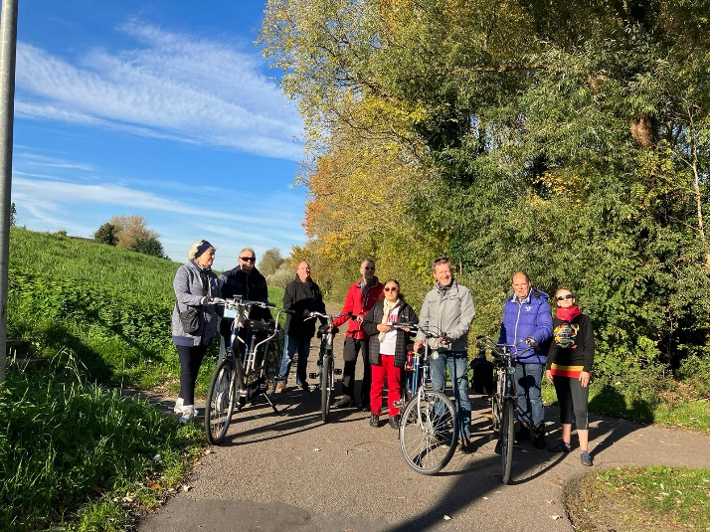
Deelnemers: Ruud en Francine, Frank en Marij, Maria en Ben, Wolter en Peter.

Nog even in het zonnetje!

Het werd een dagje Waterland! Daar was een aantal fietsroutes gelukkig weer opengesteld, al is de IJsselmeerdijk voor een flink stuk nog steeds afgesloten. Maar we konden weer langs de volkstuintjes over het kleine bruggetje richting Zunderdorp, maar een stukje daarvoor dan al naar Zuiderwoude. Van daar naar Monnickendam gefietst, waar het Mirror Paviljoen ons weer verwelkomde en waar we nog lekker buiten in het zonnetje konden zitten, in november!

- Het toetje … In het donker gezien

Het bestuur had aan het eind van het seizoen een hele leuke verrassing voor de vrijwilligers van Cormeta. We mochten, in groepjes, naar ‘In het donker gezien’ in Velsen-Noord. We konden daar aan den lijve ervaren hoe het is als je blind bent en op je andere, niet-visuele zintuigen moet vertrouwen. Wij gingen daar met zeven personen op 27 november heen.
We werden in twee groepjes verdeeld en kregen allemaal een stok (dat wil zeggen een PVC-buis) mee. Elk groepje had een eigen begeleider. Eigenlijk zou Wolter, die daar werkt, ons begeleiden, maar hij was helaas ziek.

Het was enorm spannend om zo je weg te vinden door de duisternis. Opvallend hoe snel je al veel meer op andere manieren gaat ontdekken dan met je ogen. We voelden al heel snel op wat voor ondergrond we liepen en welke geluiden we om ons heen hoorden. Ik vond persoonlijk dat al hele erg snel die stok meteen een onmisbaar verlengstuk van m’n lichaam was geworden. Het was mijn steun en toeverlaat. (Toen we er later weer uit waren miste ik, ook in het licht, mijn stok echt een tijdje!). Binnen kwamen we over bruggetjes, langs een watervalletje of beekje, in een oude keuken, vol met ouderwets keukengerei en we moesten een ‘drukke weg’ oversteken! Het was moeilijk te bepalen in welke richting je dan moest lopen. En aan de overkant liepen we over een smal trottoir met veel obstakels, zoals fietsen, kliko’s, enzovoort. Uiteindelijk kwamen we terecht in een reuze gezellig café, waar we de andere groep ook weer troffen.
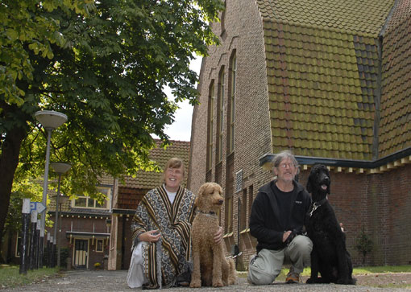

Jan en Tinah Visser voor hun centrum Wakan

We konden een drankje bestellen, maar … dan moest het je wel lukken om zonder te kunnen zien wijs te worden uit de verschillende munten en bankbiljetten in je portemonnee. Sommigen van ons hadden hier thuis al een beetje op geoefend, omdat we daar al een gerucht over gehoord hadden … Maar zelfs dan viel het niet mee. Gelukkig was de barman heel behulpzaam! Daarna werd er nog even geswingd in de disco en toen was het feestje afgelopen. We kwamen weer terug in de ziende wereld. Ook weer even wennen, maar voor ons uiteindelijk toch een stuk gemakkelijker. We hebben in het klein en het kort even de wereld van onze Cormeta-leden kunnen ervaren. We bedanken het bestuur graag voor het aanbieden van deze bijzondere ervaring!

Al met al was het weer een prachtig tandemjaar! We hopen jullie volgend jaar allemaal weer in blakende gezondheid terug te zien!

Hartelijke groet
van Marij Bosdriesz

Wandelen
Door: Gerda Schuddeboom

Toen het in het afgelopen voorjaar qua coronarisico’s weer verantwoord was, zijn we weer voorzichtig van start gegaan met een wat kortere rondwandeling door de duinen van Castricum. Daarbij bleek, dat een aantal mensen toch wel weer even moest wennen, doordat ze noodgedwongen twee jaar geen grotere afstanden hadden kunnen wandelen. Ook bleek, dat het op zondag wel heel druk was, zowel op de wandelpaden als ook in de horeca.
Dit deed ons, in goed overleg, besluiten dat we het eens een paar maanden op zaterdag zouden gaan proberen. Nadeel hierbij was wel, dat het voor onze cormeta-zwemmers niet altijd mogelijk was na het zwemmen nog aan te haken voor de wandeling, waardoor we het nu toch maar weer een poosje op zondag gaan proberen.
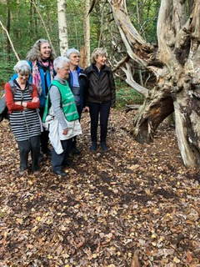

Hmmmm… je ruikt het bos!

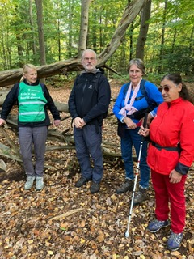

Even pauze? Daar waren we
wel aan toe
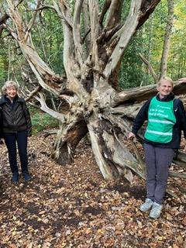

Verval kan ook heel mooi zijn!

Ook speelden aanhoudende regenbuien een rol in onze geplande wandelingen, waardoor we een aantal keren een wandeling moesten annuleren en de planning moesten omgooien, maar uiteindelijk hebben we toch met veel plezier en enthousiaste leden en vrijwilligers genoten van duinen, bossen en heidevelden.
We mochten ook twee nieuwe leden verwelkomen en zijn nog op zoek naar een aanvulling op onze vrijwilligers, dus mocht u zin hebben eens met ons mee te lopen om te zien of het iets voor u is om een paar keer per jaar op de laatste zondag van de maand met ons mee te lopen, dan bent u van harte welkom.

Gerda Schuddeboom
03-01-2023

Zwemmen
Door: Esther Vogels
16 januari 2023

2022 ligt, als ik dit schrijf, alweer een paar weken achter ons, maar het is altijd leuk en ook goed om even terug te kijken hoe het afgelopen jaar is verlopen.
Dit jaar namen we afscheid van onze zwem coördinator Mireille Willemse, zij is verhuisd naar Wolfheze, alwaar ze een fijne plek heeft gevonden. Mireille, namens de hele zaterdagochtend-zwemgroep wil ik je nogmaals hartelijk danken voor je inzet als coördinator bij onze club en we wensen je alle goeds voor de toekomst.
Ook namen we afscheid van 1 van onze vrijwilligers, om persoonlijke redenen, ook haar wensen we alle goeds!

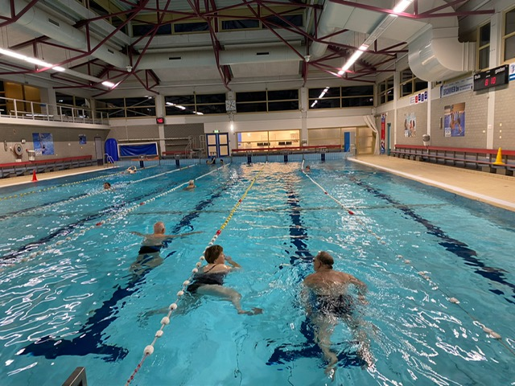

Nog best groot hoor,
zo een zwembad!

Gelukkig mochten en konden we afgelopen jaar weer volop zwemmen.

In het begin was dat nog met wat extra maatregelen als éénrichtingsverkeer ín het gebouw, dus af en toe wat zoeken naar de juiste route, er mocht niet gedoucht worden vóór of na het zwemmen en we konden ook nog niet gezellig samen koffie drinken, Maar gelukkig is alles weer in volle glorie hersteld. En dus is er weer flink gezwommen op de zaterdagochtend, door alle deelnemers van de zwemgroep.

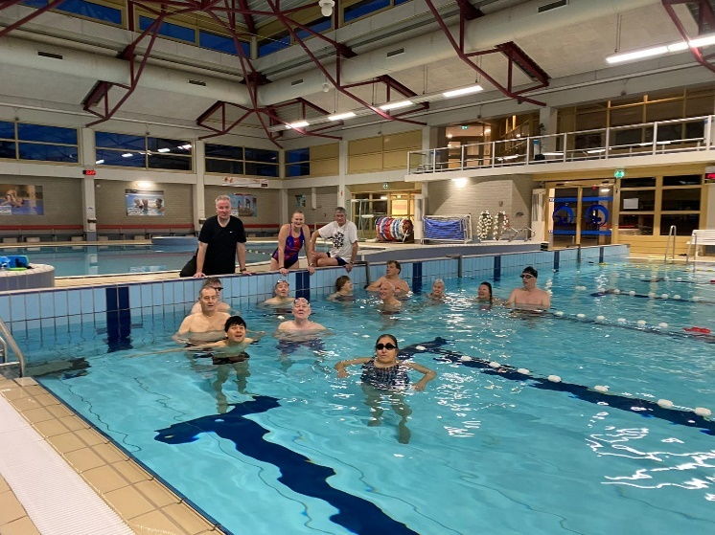

Nou, even dan voor het plaatjes,
Maar dan weer baantjes trekken!

Het is erg leuk om te zien hoe iedereen dit uurtje gebruikt om ófwel wat te werken aan de conditie óf zwemtechniek, ofwel de combinatie van kletsen en zwemmen tot een zeer hoog niveau weet te brengen, óf gewoon probeert, een klein beetje soepel te blijven. Er is voor elk wat wils bij ons in het bad op de vroege zaterdagochtend. De introductie van de zwemflippers dit jaar door Alphons, zijn ook een succes gebleken en worden door enkele zwemmers met veel plezier en enthousiasme gebruikt.

Afgelopen jaar werd ook duidelijk dat door steeds weer strengere regelgeving, de vrijwilligers ook aan steeds strengere kwalificatie-eisen moeten kunnen voldoen. Hierom hebben 3 van onze vrijwilligers afgelopen zomer een cursus “Zwemmend redden” in een zwembad’ van de Reddingsbrigade Nederland (KNBRD) gevolgd én hebben zij zich na theorie en praktijk-examen ook als zodanig gecertificeerd.

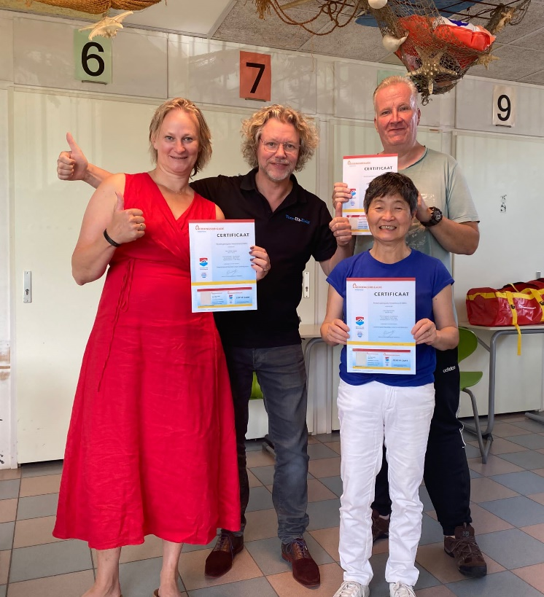

Enkele van onze kanjers,
mét hun diploma’s!

Daarnaast is er het afgelopen jaar ook weer aan twee kinderen zwemles gegeven in het instructiebad.
Door wat onrust in de financiering van dit bad is er voor gekozen om met ingang van 1 januari 2023, het instructiebad niet meer te huren. Mede door de inzet van de meisjes en hun zwembegeleiders denken we dat dit geen probleem hoeft te zijn, daar ze een solide genoeg basis hebben ontwikkeld, om vanaf nu te lessen in het wedstrijd bad. Spannend en leuk om te ervaren hoe deze meiden stappen aan het maken zijn naar zelfstandig en zelfredzaam worden in het zwembad.

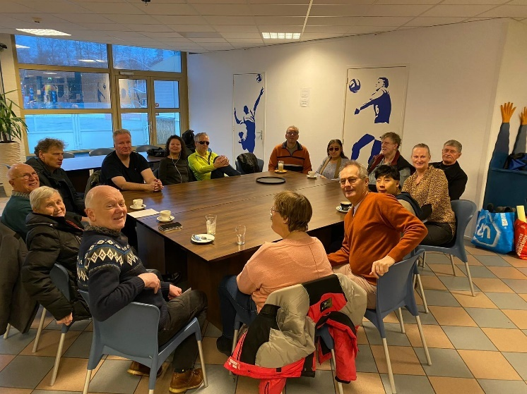

Gezellig hoor, samen koffiedrinken, maar de helden zijn wel vermoeid!

Al met al is vorig jaar een succesvol jaar geweest voor onze zwemmers en begeleiding.

Daar er op dit moment 2 van onze vrijwilligers voor langere tijd in het buitenland zijn, is er besloten dat we op zoek gaan naar nog minimaal 1 extra vrijwilliger, om de bezetting elke week goed rond te kunnen houden en zo het zwemmen probleemloos te kunnen blijven continueren. Dus mocht u iemand kennen die het leuk vind om op zaterdagochtend onze groep mee te begeleiden, laat het alsjeblieft weten aan onze secretaris. (secretaris@cormeta.nl) en wie weet zien we elkaar op de zaterdagochtenden in Amstelveen.
Rest me nog te schrijven, dat ik hoop dat we 2023 weer net zo vaak, enthousiast en gezellig kunnen blijven zwemmen en bewegen en we hopen dat iedereen gezond blijft.
We zijn alvast goed begonnen de afgelopen weken!

Van de penningmeester
Door: Henk Nobel

Terugkijkend naar de totaalcijfers over 2022 zou je kunnen denken, dat we in dat jaar flink hebben ingeleverd, voor een bedrag dat de € 10.000 nadert. Dat is echter maar schijn, want die cijfers worden sterk vertekend door wat er bij het tandemrijden en het zwemmen gebeurde. Daar hadden we te maken met respectievelijk een laat in 2021 gehouden crowdfundingactie en met de ontvangst in dat jaar van subsidies. Het resultaat van die actie en die subsidies werden in het verslagjaar 2022 deels uitgegeven en de rest is terugbetaald aan de subsidiegevers. Hoe zat dat in elkaar? Ik ga dat hieronder nog toelichten.



Die cijfers toch, ze zijn
wel sterk vertekend!

Een subsidieaanvraag voor een bedrag van € 600 bij het Meerlandenfonds, voor de viering van ons jubileum in 2023, werd voor de helft toegekend. Wij zijn het fonds niettemin reuze dankbaar voor deze bijdrage, die aan het “potje” voor die viering is toegevoegd.
Een andere vorm van belangrijke steun, die geen subsidie mag heten, is wat we van de Oogvereniging Noord-Holland mochten ontvangen, te weten € 500 voor algemene besteding. Wij bieden in hun regio een breed aanbod aan sport, waar de leden van de Oogvereniging profijt van hebben. Zo wast de ene hand de andere en zijn we allemaal blij, dank jullie wel!



Nee hoor, eerlijk gekregen!

De opbrengst in 2021 van de hierboven genoemde crowdfundingactie, beliep maar liefst € 3.050 en is in 2022 besteed aan het doel; de daadwerkelijke aanschaf van de prachtige elektrische tandem, lees daarover meer in het verslag over het tandemrijden.

De subsidies voor het geven van zwemles, kwamen eind 2021 binnen van twee fondsen, te weten de LSBS met maar liefst € 3.120 en van het Bartiméus Fonds een bedrag van € 2.652. Beide bedragen vormden het spaarpotje, waaruit we de huur van het instructiebad konden betalen, zie daarvoor verder het verslag over het zwemmen. Daarin leest u, dat we alleen in 2022 uit dat potje hebben gesnoept, wat overbleef hebben we vrijwillig eerlijk aan de fondsen terugbetaald.



Weer netjes terugbetaald!

Ja, met zulke bedragen die je het ene jaar ontvangt en het jaar daarop weer uitgeeft of terugbetaalt, zijn de verschillen tussen die jaren wel groot. Laten we die posten buiten beschouwing, dan is 2022 eigenlijk heel normaal verlopen. Hoe de cijfers er precies uitzien kunt u, als u daar een liefhebber van bent, lezen in het overzicht dat we aan dit jaarverslag toevoegen.
In het overzicht van de saldi staat de gewone betaalrekening en daaronder de spaarpotjes die u inzicht verschaffen. Bij die potjes gaat het om een algemeen potje, een potje voor het tandem rijden (daar kom ik hieronder op terug), een potje voor de viering van ons jubileum in 2023 (kom ik ook op terug) en een inmiddels dus leeg potje voor de huur van het instructiebad.

- Dat potje voor het tandem rijden is er voor de zekerheid: In het verslag over het tandem rijden leest u over het “gedoe” met de stallingruimte. Nu staan onze tandems veilig in een ruimte van de Nederlandse Spoorwegen, maar of we daarvoor nog een rekening krijgen weten we niet, vandaar die zekerheid in dat potje.
- Het jubileumpotje, of zeg eigenlijk maat “die pot”, want er zit al € 1.900 in (dat is de stand in januari 2023) zal in november waarschijnlijk helemaal leeg gaan, als we ons 50-jarig jubileum gaan vieren. U voelt hem al aankomen toch? Juist, er kan nog meer bij, waardoor we er een écht feest van kunnen maken, u hoort daar vast nog van! Wilt u ons er nu al financieel bij helpen? Maak dan een donatie over, waar u even “jubileum” bij zet, dan kom ik er wel uit!

Rest mij nog om hier, namens het bestuur, ook onze hartelijke dank uit te spreken voor alle individuele financiële bijdragen waar wij het afgelopen jaar mee werden verwend. In het bijzonder geldt die dank dus voor de LSBS en het Bartiméus Fonds, die ons zo geweldig hebben geholpen bij het leszwemmen. Maar niet minder dankbaar zijn we al die gevers die ons voor verschillende doelen financieel zo geweldig steunden.

Bijlage

Cormeta, financieel overzicht over 2022.

Saldi per 31 december 2022 | Nummer
- Betaalrekening | NL 73 INGB 0004 60 69 82 |  | 230,37
- Spaar algemeen | N858-01456 |  | 1.142,97
- idem spaar tandem | H57744199 |  | 640,00
- idem Spaar viering jubileum | A57744176 |  | 1.900,00
- idem Spaar instructiebad | D583-48605-54,6 |  | 0,00
Totaal eindsaldo |  |  | 3.913,34
Rekeningenoverzicht
Boekjaar | 2022 |  | 2021
Inkomsten | Realisatie | Begroot | Realisatie
10 Subsidies e.d.
1010 Subsidies | -2.780,90 | 1000,00 | 0,00
1020 Giften / donaties alg. | 795,00 | 250,00 | 615,00
1021 Gift tandem rijden | 1.120,00 | 3200,00 | 3.222,50
1022 Gift Wandelen | 125,00 | 0,00 | 0,00
1023 Gift Zwemmen | 925,00 | 1500,00 | 6.905,00
Totaal 10 | 184,10 | 5.950,00 | 10.742,50
11 Bijdragen leden
1110 Contributie | 390,00 | 350,00 | 330,00
1120 Tandem rijden | 52,50 | 50,00 | 45,00
1121 Verhuur tandems | 45,00 | 75,00 | 0,00
1130 Wandelen | 74,50 | 0,00 | 35,00
1140 zwemmen | 97,50 | 80,00 | 75,00
1150 Zwemmen 2e halfj voorg. Jaar | 899,00 | 750,00 | 183,00
1151 zwemmen 1e halfjaar '22 | 719,50 | 500,00 | 0,00
Totaal 11 | 2.278,00 | 1.805,00 | 668,00
Totaal inkomsten | 2.462,10 | 7.755,00 | 11.410,50
Boekjaar | 2022 |  | 2021
Uitgaven | Realisatie | Begroot | Realisatie
50 Algemene kosten
5010 Bestuur | 307,60 | 25,00 | 7,71
5020 Secretariaat | 12,50 | 50,00 | 330,48
5030 Bankkosten | 228,91 | 170,00 | 164,33
5040 Vergaderen | 75,75 | 50,00 | 0,00
5050 Lidmaatschap GSN | 326,80 | 335,00 | 318,45
5060 Kosten website | 126,81 | 125,00 | 112,29
5090 Diversen | 105,02 | 50,00 | 0,00
Totaal 50 | 1.183,39 | 805,00 | 933,26
51 Kosten tandemmen
5110 Reparatie | 0,00 | 0,00 | 0,00
5120 Stallinghuur | 80,00 | 100,00 | 0,00
5121 Aanschaf | 4.064,00 | 3.200,00 | 0,00
5190 Div kost. Tandemrijden | 264,32 | 100,00 | 65,00
Totaal 51 | 4.408,32 | 3.400,00 | 65,00
52 Kosten wandelen
X | 0,00 | 0,00 | 0,00
X | 0,00 | 0,00 | 0,00
Totaal 52 | 0,00 | 0,00 | 0,00
53 Kosten zwemmen
5310 Huur wedstrijdbad | 3.602,07 | 2.200,00 | 1.952,16
5311 Huur instructiebad | 1.998,15 | 1.250,00 | 0,00
5320 Vorig jaar | 0,00 | 0,00 | 0,00
5390 Div. kosten | 820,00 | 100,00 | 131,00
Totaal 53 | 6.420,22 | 3.550,00 | 2.083,16
Totaal uitgaven | 12.011,93 | 7.755,00 | 3.081,42
Saldo | -9.549,83 | 0,00 | 8.329,08
Controle
Beginsaldo 2022 | 13.463,17
10 Subsidies e.d. | 184,10
11 Bijdragen leden | 2.278,00
50 Algemene kosten | -1.183,39
51 Kosten tandemmen | -4.408,32
52 Kosten wandelen | 0,00
53 Kosten zwemmen | -6.420,22
Eindsaldo 2022 | -3.913,34
Controle moet 0,00 zijn | 0,00

Toelichting bij de cijfers, zover wenselijk:

Eindsaldi: Deze worden door de kascommissie op juistheid gecontroleerd. Van de bevindingen wordt tijdens de Algemene Ledenvergadering verslag door die commissie gedaan.

Per rekening inkomsten:

1010 Subsidies, realisatie 2022: Het bedrag is negatief, omdat de voor het zwemmen in 2021 ontvangen subsidies voor de huur van het instructiebad, voor een groot deel weer werden terugbetaald.

1021 Gift tandem rijden: Dit bedrag wordt mede gevormd door een gift van één persoon, van maar liefst € 1.040, bedoeld als bijdrage voor het huren van de stallingruimte. Wij vreesden dit (en misschien zelfs meer) te moeten betalen, maar een rekening bleef tot nu toe uit. Wij zijn de gever van dit bedrag zeer dankbaar. Toen bleek dat de rekening uitbleef en wij aanboden de gift terug te storten, werd dat voorstel afgewezen; grote klasse!
Een deel van die grote gift, te weten € 400, is laat in het verslagjaar overgeheveld van het “potje” voor de stallinghuur naar dat voor de jubileumviering.

Algemeen geldt, dat subsidies voor een bepaald doel worden aangevraagd en als ze worden toegewezen, ook als zodanig worden geboekt en besteed. Giften, waarbij geen specifiek doel wordt vermeld, worden geboekt en besteed, waarbij het geld gelijkmatig wordt verdeeld over verschillende doelen.

1120, 1130 en 1140, bijdragen voor respectievelijk tandem rijden, wandelen en zwemmen: Dit is het deel van de totale contributie, die aan de sporters in rekening is gebracht en betaald.
1150 en 1151, de bijdrage voor het huren van het wedstrijdbad voor de zwemmers: Die kosten worden per halfjaar aan de zwemmers doorberekend. Tijdens een eerdere Algemene Ledenvergadering werd besloten om de verrekening per kalenderjaar te laten plaatsvinden. De rekening over december wordt pas in januari ontvangen, waardoor de kosten voor het tweede halfjaar pas in het begin van het nieuwe jaar worden doorberekend.

Per rekening uitgaven:

5050 Lidmaatschap GSN: Die afkorting staat voor Gehandicaptensport Nederland, wij betalen daaraan jaarlijks een bedrag, waarvoor wij gebruik mogen maken van het voor ons bestemde deel van hun ledenadministratie. In dat bedrag is de premie opgenomen, bedoeld om al onze sporters en vrijwilligers te verzekeren tegen schade, opgelopen tijdens het sporten.

5110 Kosten reparaties voor onze tandems: Dit bedrag is € 0,00 maar zou zeker hoog zijn, als wij voor het in orde houden van onze tandems, wat wel degelijk gebeurt, een rekening zouden ontvangen. Dankzij de uitstekende relatie van één van onze vrijwilligers met een gulle gever, wordt die rekening niet naar ons, maar naar die gever gestuurd. Wij weten niet hoe hoog die rekening is, maar zijn deze vrijwilliger en die gulle gever natuurlijk, wel reuze dankbaar voor die aan ons verleende steun.

5120 Stallinghuur: Dit bedrag werd betaald voor het stallen van onze nieuwe elektrische tandem. Een rekening daarvoor bleef achterwege, maar werd wel door een vrijwilliger betaald. Daarom is hetzelfde bedrag als gift voor het tandem rijden verwerkt.

5121 Aanschaf tandem: Hier staat het bedrag dat wij voor de elektrische tandem hebben betaald, plus de kosten voor de aanschaf van enkele gebruikte tandems.

5190 Diverse kosten tandem rijden: In dit bedrag zit een betaling van rond de € 142 voor het verzekeren van onze elektrische tandem.

5390 Diverse kosten zwemmen: In dit bedrag zitten onder meer de kosten voor het behalen van de EHBO-diploma’s en die voor Reddend Zwemmen, kosten die overigens door de Gemeente Amstelveen en in één geval door de vrijwilliger zelf, met een donatie, aan ons zijn vergoed.

Tot zover dit cijfermateriaal en deze toelichting.

Henk Nobel, penningmeester

